OBJEDNÁVKA

Doklad OJE - 611 Číslo objednávky 611/2025

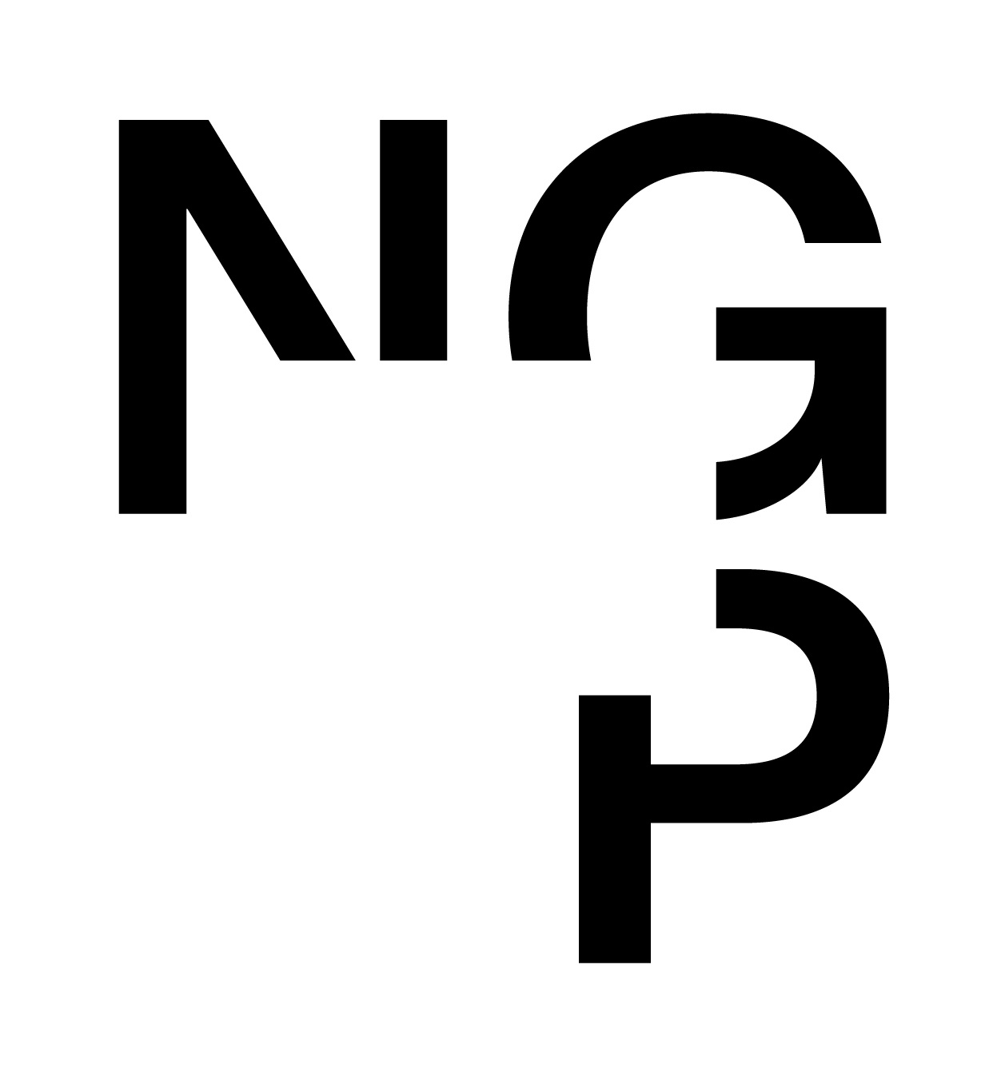

ODBĚRATEL - fakturační adresa DODAVATEL

Národní galerie v Praze OpenAI, L.L.C

Staroměstské náměstí 12

110 15 Praha 1

 3180 18th St San Francisco

CA, 94110

Zřízena zákonem č.148/1949 Sb.,

o Národní galerii v Praze Spojené státy americké

IČ 00023281 DIČ CZ00023281 IČ xxxxxxxxxx

Typ Příspěvková organizace Datum vystavení 04.02.2025 Číslo jednací

Smlouva OBJEDNAV.

Požadujeme :

Termín dodání 04.02.2025 31.12.2025

Způsob dopravy

Způsob platby Platebním příkazem

Splatnost faktury 30 dnů od data doručení

Objednáváme u Vás

Položka Množství MJ Cena/MJ Cena celkem

OpenAI ChatGPT Plus navýšení týmu o 2 1.00 726.00 726.00

licence

Vystavil(a) Přibližná celková cena 726.00 USD

xxxxxxxxxxxxxxxxxxxxxx

Razítko a podpis

Dle § 6 odst.1 zákona c. 340/2015 Sb. o registru smluv nabývá objednávka s předmětem plnění vyšší než hodnota 50.000,- Kč bez DPH účinnosti až

uveřejněním (včetně jejího písemného potvrzení) v registru smluv. Uveřejnění provede objednatel.

Žádáme obratem o zaslání akceptace (potrvrzení) objednávky.

Potvrzené a odsouhlasené faktury spolu s objednávkou, případně předávacím či srovnávacím protokolem zasílejte na faktury@ngprague.cz

Datum: 12.2.2025 Podpis: xxxxxxxxxxxxxxxxxxxxxxxxx

Platné elektronické podpisy:

05.02.2025 11:58:10 – xxxxxxxxxxxxxxxxxxxxxxx - příkazce operace

12.02.2025 08:52:46 – xxxxxxxxxxxxxxxxxxxxxxx - správce rozpočtu